# 求解问题概述

为了评估算法的全局搜索能力，本文选取了10个基准测试函数来测试算法求解连续优化问题的综合性能。

10个基准测试函数包括4个单峰函数优化问题和6个多峰函数优化问题

## 实验基准测试函数

10个基准测试函数的函数名称，函数表达式，搜索空间，全局最优位置，全局最优值如下表所示

|  |  |  |  |  |
| --- | --- | --- | --- | --- |
| 函数名称 | 函数类型 | 搜索空间 | 全局最优位置($X^{*}$) | 全局最优值($f(X^{*})$) |
| $f_{1}(X)$:ACKLEY | 多峰函数 | $[−40,40]^{D}$ | ${[0]}^{D}$ | 0.0 |
| $f_{2}(X)$: |  |  |  |  |
|  |  |  |  |  |

各函数表达式与函数图像如下

1. ACKLEY：

$$f(x)=−aexp\left(−b\sqrt{\frac{1}{d}\sum_{i=1}^{d}{x_{i}^{2}}}\right)−exp\left(\frac{1}{d}\sum_{i=1}^{d}{cos}\left(cx_{i}\right)\right)+a+exp(1) (1)$$

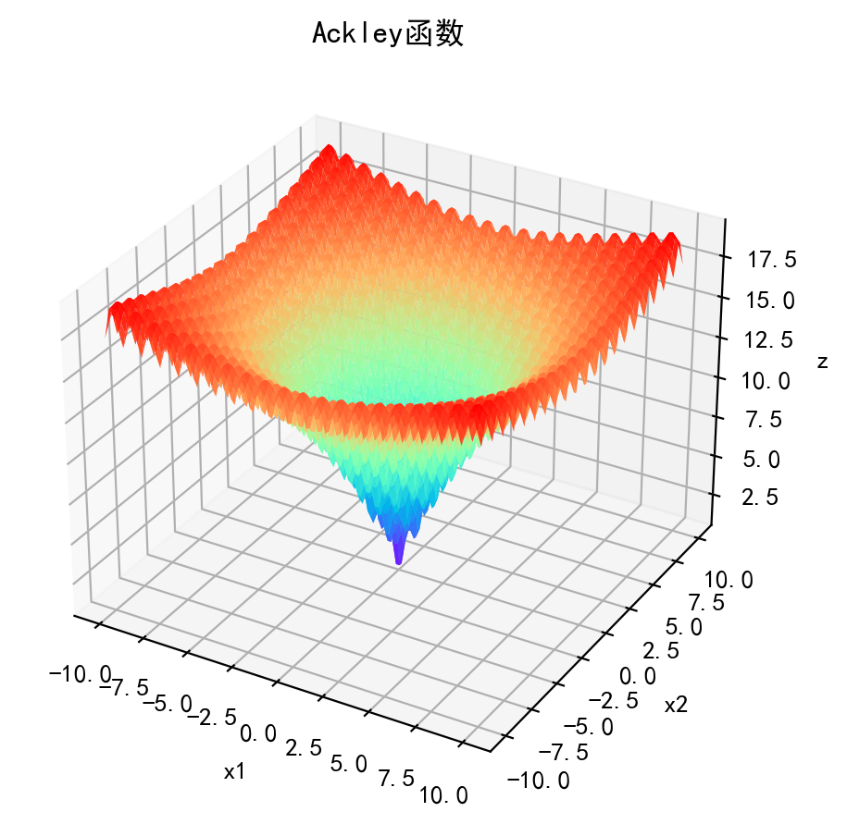

output

# 优化方法概述

## PSO

## DE

## GA

# 实验结果（图、表、简要分析等）

## 测试指标

在所有测试函数中，分别利用**PSO，DE，GA**设置进化代数，种群大小和其他参数，对每个函数在 2维，10维，50 维时独立运行 20 次，求解并记录**20次**的最好解，最差解，平均值，标准差,平均函数评价次数,平均运行时间。

在实际中,智能优化算法并不能总收敛到最优解,本文尝试采用达优率来反映算法的精度[1]杨劲秋. 智能优化算法评价模型研究[D].浙江大学,2011.

优化算法的达优率,指优化算法能够搜索到最优解的概率,通常将优化算法运行多次,用搜索到最优解的次数和总运行次数之比来估计其**达优率 $η$**.在此我假设所求最优解的值与全局最优解的值**相差小于0.0001**即判定搜索到最优解.

$$η=n_{0}/n (2)$$

仅仅考察算法的精度,并不能够全面反映一个优化算法总体性能。如果一个算法精度很高,但是它耗费的时间代价太大,那就不能说它是一个好的算法。因此,要全面地考察算法的性能,必须要考虑算法的精度和算法的运行时间两方面因素。

优化算法的精度时间比,是指一个优化算法的解的精度与时间的比值

$$μ=η/t (3)$$

## 测试结果

### PSO

|  |  |  |  |  |  |  |  |  |  |  |  |  |
| --- | --- | --- | --- | --- | --- | --- | --- | --- | --- | --- | --- | --- |
| 函数 | 维数 | 进化代数 | 种群大小 | 测试次数 | 运行时间 | 最好解 | 最差解 | 平均值 | 标准差 | 达优次数 | 达优率 | 精度时间比 |
| $f_{1}(X)$:ACKLEY | 2 | 1000 | 50 | 20 | 1.43652 | 0.00000 | 0.00000 | 0.00000 | 0.00000 | 20.00000 | 1.00000 | 0.69613 |
| $f_{1}(X)$:ACKLEY | 5 | 1000 | 50 | 20 | 1.41347 | 0.00000 | 0.00000 | 0.00000 | 0.00000 | 20.00000 | 1.00000 | 0.70748 |
| $f_{1}(X)$:ACKLEY | 10 | 1000 | 50 | 20 | 1.4373 | 19.97831 | 20.02331 | 19.98888 | 0.008948 | 0 | 0 | 0 |
| $f_{1}(X)$:ACKLEY | 10 | 1000 | 100 | 20 | 2.96195 | 0.00000 | 19.99224 | 15.99026 | 7.99513 | 4.00000 | 0.20000 | 0.06752 |
| $f_{1}(X)$:ACKLEY | 10 | 2000 | 100 | 20 | 6.16081 | 0.00000 | 19.99196 | 15.98949 | 7.99475 | 4.00000 | 0.20000 | 0.03246 |
| $f_{1}(X)$:ACKLEY | 10 | 3000 | 100 | 20 | 11.23817 | 0.00000 | 19.99235 | 17.07279 | 6.94799 | 2.00000 | 0.10000 | 0.00890 |
| $f_{1}(X)$:ACKLEY | 10 | 1000 | 200 | 20 | 6.25019 | 0.00000 | 19.99106 | 15.99046 | 7.99523 | 4.00000 | 0.20000 | 0.03200 |
| $f_{1}(X)$:ACKLEY | 10 | 1000 | 300 | 20 | 10.2380 | 0.0000 | 19.9899 | 7.9949 | 9.7917 | 12.0000 | 0.6000 | 0.0586 |
| $f_{1}(X)$:ACKLEY | 50 | 1000 | 300 | 20 | 10.9235 | 19.9878 | 19.9927 | 19.9905 | 0.0013 | 0.0000 | 0.0000 | 0.0000 |

#### 参数选择

|  |
| --- |
| 函数 |
| $f_{1}(X)$:ACKLEY |
| $f_{1}(X)$:ACKLEY |
| $f_{1}(X)$:ACKLEY |
| $f_{1}(X)$:ACKLEY |
| $f_{1}(X)$:ACKLEY |
| $f_{1}(X)$:ACKLEY |
| $f_{1}(X)$:ACKLEY |
| $f_{1}(X)$:ACKLEY |
| $f_{1}(X)$:ACKLEY |

#### 不同维度

测试目标函数为ackley函数,不同维度下不同种群大小与进化代数的影响

|  |  |  |  |  |  |  |  |  |  |
| --- | --- | --- | --- | --- | --- | --- | --- | --- | --- |
| 函数 | 维数 | 进化代数 | 种群大小 | 函数评价次数 | 运行时间 | 最好解 | 最差解 | 平均值 | 标准差 |
| $f_{1}(X)$:ACKLEY | 2 |  |  |  |  |  |  |  |  |
| $f_{1}(X)$:ACKLEY | 5 |  |  |  |  |  |  |  |  |
| $f_{1}(X)$:ACKLEY | 10 |  |  |  |  |  |  |  |  |
| $f_{1}(X)$:ACKLEY | 50 |  |  |  |  |  |  |  |  |

|  |  |  |  |  |  |
| --- | --- | --- | --- | --- | --- |
| 函数 | 维数 | 测试次数 | 达优次数 | 达优率 | 精度时间比 |
|  |  | 20 |  |  |  |

### DE

### GA

## 对比与分析

四种算法的平均运行时间的条状图对比如下

四种算法的平均函数评价次数的条状图对比如下

当维度为2时

选取具有代表性的ackley函数,PSO，DE，GA对2维，10维，50 维的收敛曲线分别如下图所示(放在同一个图中)

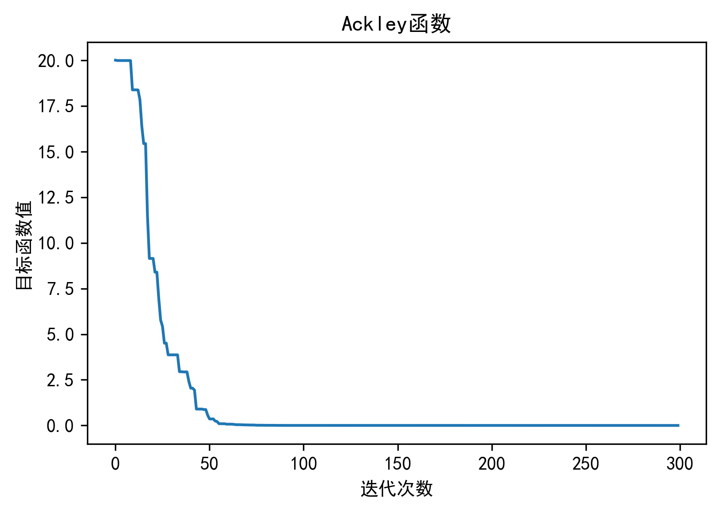

output

# 编程体会（详细）

收敛速率、稳定性和求解精度

# 核心源代码